ТЕХНИЧЕСКИЙ ПАСПОРТ

на

НУТРОМЕР МИКРОМЕТРИЧЕСКИЙ
типа НМ
цена деления 0,01

ISO 9002, DIN 863/4

№__________

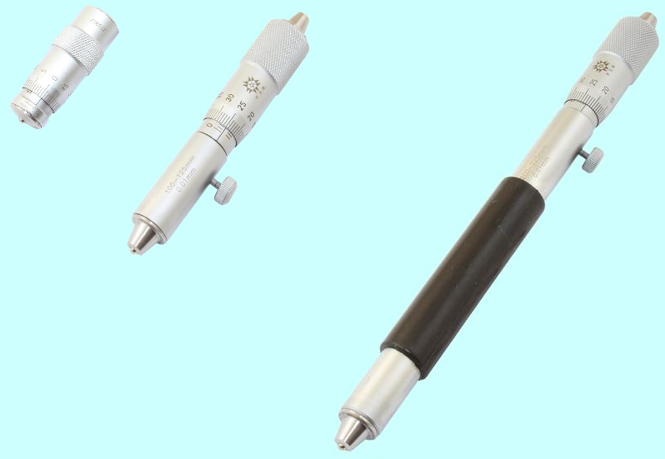

1. НАЗНАЧЕНИЕ
1.1. Нутромер микрометрический типа НМ с ценой деления 0,01мм предназначен для контроля и измерения внутренних линейных размеров (отверстий, пазов и т.п.).
1.2. Применяется в различных отраслях промышленности для измерений, не требующих высокой степени точности.
1.3. Вид климатического исполнения УХЛ4, описанных в ГОСТ 15150-69.
1.4. Пример обозначения для нутромера микрометрического с диапазоном измерения 50-75мм и ценой деления по шкале 0,01мм - Нутромер микрометрический НМ-75-0,01.

2. ТЕХНИЧЕСКИЕ ХАРАКТЕРИСТИКИ
2.1. Диапазон измерений нутромеров микрометрических, погрешность и измерительные усилия измерений соответствуют указанным в таблице1.
Ход винта микрометрической головки составляет 25 мм.
Один оборот микрометрической головки соответствует перемещению 0,5мм.
Таблица 1.
Технические характеристики микрометрических нутромеров НМ
Модель | Пределы измерения, мм | Цена деления шкалы, мм | Измерительное усилие, сН | Погрешность измерений, мм
НМ-50 | 25-50 | 0,01 | 700 | ± 0,005
НМ-75 | 50-75 | 0,01 | 700 | ± 0,005
НМ-100 | 75-100 | 0,01 | 700 | ± 0,005
НМ-125 | 100-125 | 0,01 | 700 | ± 0,005
НМ-150 | 125-150 | 0,01 | 700 | ± 0,005
НМ-175 | 150-175 | 0,01 | 700 | ± 0,007
НМ-200 | 175-200 | 0,01 | 700 | ± 0,007
НМ-225 | 200-225 | 0,01 | 700 | ± 0,007
НМ-250 | 225-250 | 0,01 | 700 | ± 0,01
НМ-275 | 250-275 | 0,01 | 700 | ± 0,01
НМ-300 | 275-300 | 0,01 | 700 | ± 0,01

Конструкция нутромера микрометрического НМ-50 с пределами измерений 25-50мм не предусматривает наличие стопорного винта измерительного стебля.

3. УСЛОВИЯ ЭКСПЛУАТАЦИИ
3.1. Перед началом работы нутромер выдержать на рабочем месте не менее трех часов.
3.2. Температура рабочего пространства в процессе измерений должна быть (20±10)˚С, относительная влажность воздуха – не более 80% при температуре 20˚С.
3.3. Во избежание возникновения коррозии, содержание примесей агрессивных газов в окружающей среде не допускается.

4. КОМПЛЕКТНОСТЬ
В комплект входит:
- нутромер;
- ключ;
- футляр;
- паспорт.

5. УСТРОЙСТВО И ПРИНЦИП РАБОТЫ
5.1. Микрометрический нутромер НМ имеет две диаметральные точки контакта с измеряемой поверхностью (двухконтактная схема измерения).
5.2. При измерении микрометрическим нутрометром его вводят в измеряемое отверстие и отстопорив микровинт, вращением накатного кольца приводят измерительные наконечники прибора в соприкосновение со стенками отверстия и затем снова стопорят микровинт.
5.3. Измерение размера производят несколько раз, слегка покачивая нутрометр в плоскости, проходящей через ось отверстия, отыскивая соответственно наибольший и наименьший размеры. После окончательной установки нутромер на размер, стопорят микровинт и снимают показания по шкале и кольцу микрометрической головки.
5.4. В процессе работы необходимо периодически проверять нулевую установку нутромера.

6. УКАЗАНИЕ МЕР БЕЗОПАСНОСТИ
Во избежание травматизма не проводить измерения на ходу станка, при движении режущего инструмента и при вращении измеряемой детали.

7. ПОДГОТОВКА ИЗДЕЛИЯ К РАБОТЕ И ПОРЯДОК РАБОТЫ.
7.1. Ознакомиться с паспортом на изделие.
7.2. Удалить с наружных поверхностей прибора и сменных измерительных стержней смазку чистой ветошью, смоченной в бензине и протереть насухо.
7.3. Предварительно индикаторный нутромер необходимо настроить на заданный измеряемый размер с помощью образцовых установочных колец или с помощью установочной скобы (рис.1).
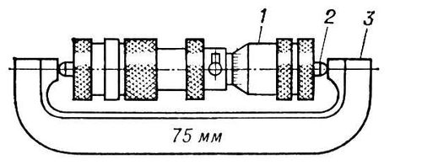

Рис.1 Настройка микрометрического нутромера 1 — микрометрическая головка; 2 — измерительный наконечник; 3 — установочная скоба.
7.4. Придерживая нутромер за гильзу и вращая барабан за накатное

кольцо, выворачивают микрометрический винт до соприкосновения измерительных наконечников с поверхностями установочной скобы. Затем стопорят микровинт. Нулевой штрих горизонтальной линии основной шкалы должен быть виден полностью, скошенный край барабана должен касаться данного штриха, а нулевое деление барабана совпадать с горизонтальной линией основной шкалы. Наибольшими покачиваниями определяют, соответствует ли размер нутрометра наименьшему расстоянию между поверхностями установочной скобы. Если нутрометр между поверхностями скобы проходит туго, то микровинт отстопоривают и настройку повторяют. Настройку повторяют несколько раз для определения наименьшего расстояния между поверхностями установочной скобы (находят наименьшее показание нутромера). Если нутрометр не установлен на нуль, то при застопоренном микровинте необходимо ослабить контргайку и отрегулировать установку барабана на нуль.
7.5. При проведении измерений, ввести нутромер в проверяемое отверстие и слегка поворачивая, определить максимальное показание на шкале микрометрической головки. При измерении отверстий малых диаметров, большой глубины и невозможности поворота, нутромер следует слегка повернуть в обе стороны вокруг вертикальной оси. Разность между максимальным показанием и нулевым отсчетом определяет отклонение действительного размера требуемого значения.

8. ТЕХНИЧЕСКОЕ ОБСЛУЖИВАНИЕ
8.1. Периодически производить чистку и смену смазки механизма, так как при длительной эксплуатации нутромера происходит загустение смазки или загрязнение ее пылью, попадающей в механизм, в результате чего ход подвижных частей становится неплавным и возрастает погрешность прибора.
8.2. Для смены смазки произвести частичную разборку нутромера, промыть детали бензином, протереть и смазать торцы, микрометрический винт, а также остальные трущиеся поверхности тонким слоем часового масла или аналогичного по свойствам.

9. ПРАВИЛА ХРАНЕНИЯ И ТРАНСПОРТИРОВКИ
9.1. По окончании работы протереть слегка смоченной в бензине ветошью измерительные и рабочие поверхности нутромера и смазать противокоррозионной смазкой.
9.2. Хранить нутромер в футляре в сухом отапливаемом помещении при относительной влажности 80% при температуре 20˚С. Воздух в помещении не должен содержать примесей агрессивных газов.
9.3. Транспортирование нутромеров должно соответствовать требованиям ГОСТ 13762-86.
9.4. В процессе эксплуатации не допускать грубых ударов во избежание изгибов и других повреждений, царапин на измерительных поверхностях,
трения измерительных поверхностей об контролируемую деталь.

10.МЕТОДИКА ПОВЕРКИ (калибровки)
10.1. Поверка (калибровка) нутромеров микрометрических производится методами и приборами, описанными в ГОСТ 17215-71 «Нутромеры микрометрические. Методы и средства поверки».
10.2. Межповерочный интервал устанавливается потребителем, в зависимости от интенсивности эксплуатации микрометрического нутромера.

11. СВЕДЕНИЯ О КОНСЕРВАЦИИ
11.1. Нутромер подвергнут консервации в соответствии с требованиями производителя. Наименование и марка консерванта – масло консервационное К-17 (аналог).
11.2. Срок хранения прибора без переконсервации – 2 года, при условии хранения в условиях, описанных в ГОСТ 15150-69.

13. ГАРАНТИЙНЫЕ ОБЯЗАТЕЛЬСТВА
Гарантийный срок эксплуатации изделия – 6 месяцев, со дня продажи (получения покупателем) прибора, при условии соблюдения потребителем правил хранения и эксплуатации прибора.

Дата продажи: «___» __________ 20____ г.

Представитель продавца: ___________________
(подпись)

Представитель покупателя: __________________
(подпись)

